10.
（1）地址=10000H+2000H=12000H
（2）地址=20000H+1000H=21000H
（3）地址=1A000H+B000H=25000H
（4）地址=34560H+AB09H=3F069H

12.
物理地址：35000H+0800H=35800H
入栈10字节，SP=0800H-000AH=07F6H
出栈6字节，SP=07F6H+0006H=07FCH

13.
地址 | 值
··· | ··· | ···
7850H:285AH | 8CH | 2AH
··· | ··· | ···
7850H:3120H | ··· | E5H
7850H:3122H | 1EH | ···
··· | ··· | ···
读1EE5H需要2次，2A8CH需要1次，共需要3次

14.
（1）
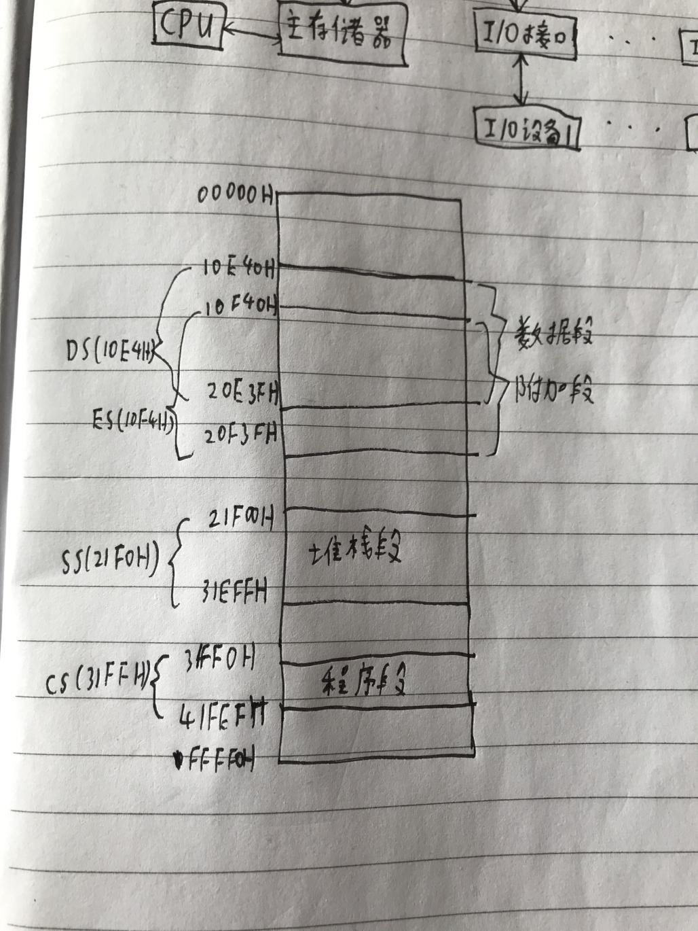
（2）OF=0 SF=0 ZF=0 CF=0

15.
最小模式：系统中只有8086一个CPU,而所有的总线控制信号都由8086直接产生
最大模式：系统中有两个或多个微处理器,其中8086是主处理器,其它的处理器称为协处理器,它们协助主处理器工作
并且，在两种模式中，CPU的24~31引脚意义不同；最小模式中引脚MN/MX接＋5V，最大模式中该引脚接地

16.
因为8086的地址和数据分时复用一组总线，而CPU与存储器（或者I/O端口）进行数据交换时，CPU首先要送出地址信号，然后再发出控制信号及传送数据，所以需要地址锁存器
8282连接方式：由选通信号STB与CPU的地址锁存允许信号ALE相连，当STB端选通信号出现，8位输入数据锁存到8个D触发器中

18.
总线周期指指CPU的BIU完成一次访问存储器或I/O端口操作需要的时间。
读总线周期，在T3或等待周期Tw状态数据出现在数据总线上；写总线周期，在T2状态数据出现在数据总线上。

20.
从内存的FFFF0H开始执行指令

